软件概要设计说明书

指导老师： | 金福生老师
开发小组： | Tree项目组
组 长： | 李海锋
组 员： | 刘恩泽、亚航
编写日期： | 2015.4月

目 录
1. 引言 1
1.1. 编写目的 1
1.2. 范围 1
1.3. 背景 1
2. 总体设计 2
2.1. 需求规定 2
2.2. 运行环境 2
2.2.1. 设备 2
2.3. 基本设计概念与处理流程 3
2.3.1. 模块划分 3
2.3.2. 处理过程 4
2.4. 人工处理流程 5
2.5. 尚未解决的问题 5
3. 接口设计 6
3.1.1. 用户接口 6
3.1.2. 内部接口 7
4. 系统数据结构设计 8
4.1. 数据库设计 8
4.2. 类功能类设计 8
5. 系统出错处理设计 9
5.1. 出错信息 9
5.2. 补救措施 10

引言

编写目的
本系统的编写目的是通过对需求的分析，明确要实现的功能后对Splint_V的架构、模块以及各个模块间的接口做出设计，并进行数据结构的分析与设计，方便后续开发人员查看。
预期读者：软件项目管理员；项目开发人员，特别是编码人员；软件维护人员；执行软件质量保证计划的专门人员；参与本项目开发进程各阶段验证、确认以及负责为最后项目验收、鉴定提供相应报告的有关人员。即本组的项目开发人员和指导老师。

范围
本文档编写范围是本系统的总体架构设计、接口设计、模块设计、数据结构设计、系统出错处理设计。

背景
本系统为splint（静态代码分析工具）的二次开发版本，命名为Splint_V（可视化splint）。
任务提出者：金福生老师
项目开发者：Tree小组（李海锋、刘恩泽、亚航）
用户：对代码进行静态检测的人员。

总体设计

需求规定
根据金福生老师所提供的：建议的功能.ppt以及我们项目组所做的需求分析，概括需求如下：
功能名称 | 完成状况
分析结果展示（报表、缺陷统计图标） | 已完成
分析结果保存（保存在数据库或文件中、历史版本的分析结果都保留） | 已完成
错误分级（按照错误严重级别划分级别） | 已完成
缺陷列表导出（导出word格式文件） | 已完成
项目管理（新建，打开，导入等） | 已完成
问题管理（问题显示，筛选） | 已完成
规则库管理（用户自主增减flag） | 已完成
点击某个问题，对应问题高亮显示 | 已完成

运行环境

设备
装有windows操作系统的PC机，安装有sql server的环境、并且已经配置好splint所需的系统环境变量，方法如下：
LARCH_PATH - <你安装splint的路径>\lib
LCLIMPORTDIR - <你安装splint的路径>\imports
include - 系统include文件所在的目录。
在用户变量Path中加上splint.exe所在的路径。

同时需要咱本地数据库创建一个用户名和密码均为123的帐号，并创建Splint数据库，建立Result表，如下：
create table Result
(
wenjianming varchar(100),
banbenhao int,
cuowuzongshu int,
cuwuleixingshumu int,
resultname varchar(100),
resultnum int,
dengji int
)

基本设计概念与处理流程

模块划分
Splint_V主要分为三个模块：代码检测模块、数据存储模块、结果显示模块。
代码检测模块处理文件的读入以及显示，并对其进行结果分析，将结果显示在界面上并暂存在内存中，提供自定义flag功能，同时作为核心模块对整个系统流程进行控制。
数据存储模块对分析结果进行持久化保存，作为数据中转站，为部分功能提供数据。
结果分析模块提取数据库的内容，生成word、图标与相应的对比图。
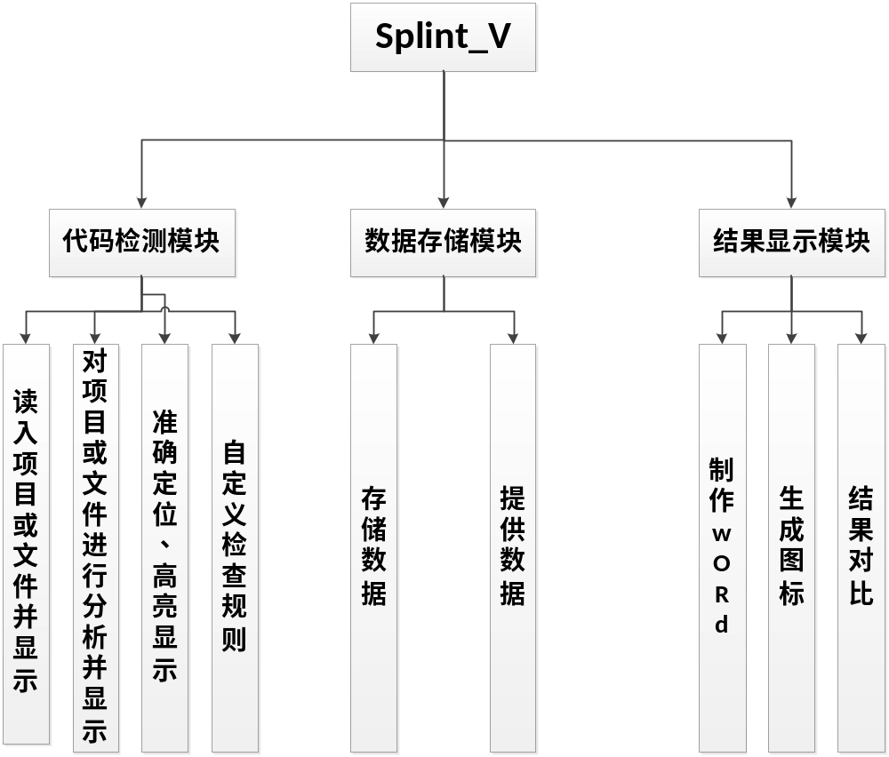

处理过程
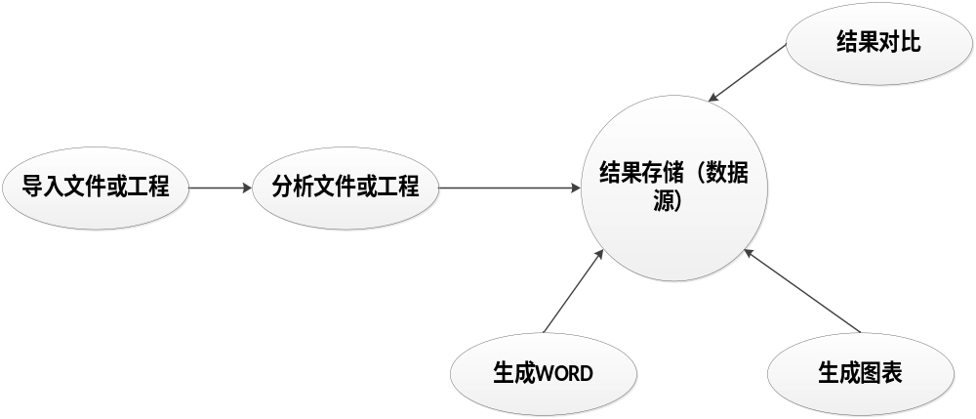

人工处理流程
选择主界面对应的功能，进行flag选择、项目分析、历史结果查看等功能。
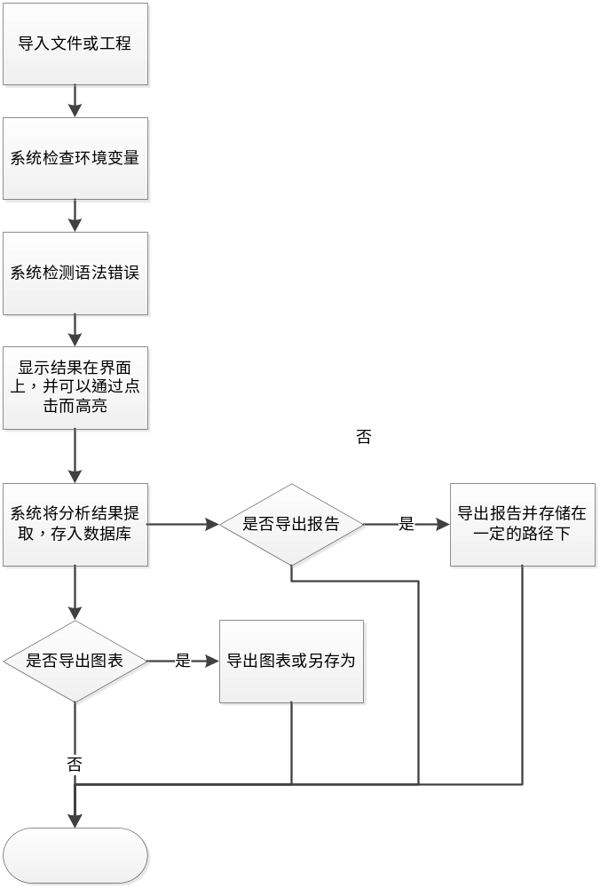

尚未解决的问题
暂无。

接口设计

用户接口
以界面的形式引导用户。
界面上的菜单作为和显示作为用户接口。
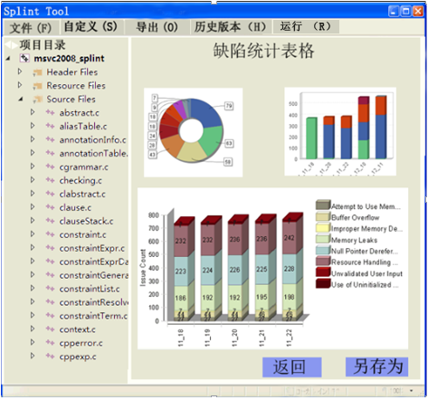
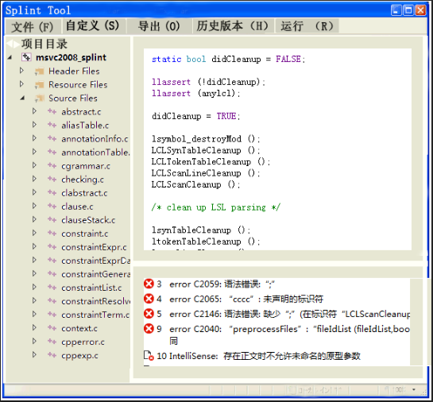
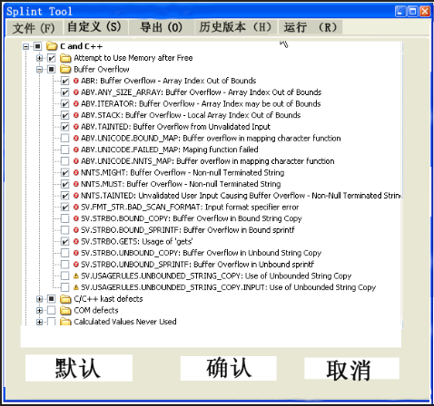

内部接口

数据库和历史版本控制模块的内部接口定义如下：

主要为DataALL类和DataIdName类，这一类接口用来作为数据接口，在不同的模块之间进行数据传输。其内部定义一些属性，可以及时的获取属性信息，并显示在界面上。且在数据库存储时，每一个DataIdName都是数据库中的一个记录。

数据库和系统核心之间的内部接口定义如下：

//返回对应文件名的版本号

public static int BanbenOfWenjian(string name)；

//存储数据

public static int storedata(string name, int banbenhao, Data[] data, int cuowuleixingshumu, int dengji)；

//得到对应文件名和版本号的错误类型数目

public static List<Data> GetWrongTypeNum(string name, int num)；

系统数据结构设计

数据库设计
变量名 | 类型 | 主外键 | 备注
wenjianming | varchar(100) |  | 存储文件名
banbenhao | int |  | 存储版本号
cuowuzongshu | int |  | 存储错误总数
cuwuleixingshumu | int |  | 存储错误类型数
resultname | varchar(100) |  | 错误类型错误
resultnum | int |  | 对应错误类型的错误数目
dengji | int |  | 等级评定

类功能类设计

历史版本控制和对比：
本程序，通过图表类，来生成图表，其中包括柱状图和饼状图。图表类的对象，使用的是来自数据库的数据。
历史版本控制模块，首先datagridview做为显示的主类，负责显示所有历史版本。这里主要是面向接口编程，系统和数据库之间定义好了一系列数据接口。通过DATA数据接口，定义一系列的函数，进行数据的传输。而在每一个历史版本记录中，都存储着本程序的等级，图表类对象调用这些程序的等级，并将其可视化在系统中。
在生成图表的过程中，使用了单例模式，来防止相同对象的多次生成。将设计模式灵活的运用在了程序中，另外，在系统整体中，使用的是观察者模式，而本部分可变的数据，就被良好的封装在了图表类中，做到了封装可变数据。最后，不同模块之间通过定义接口，解决了沟通问题，让数据能在不同的模块中被使用。做到了良好的面向接口编程。

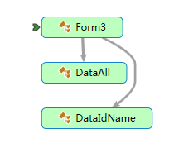
下图是通过使用观察者模式，绘制的类图：
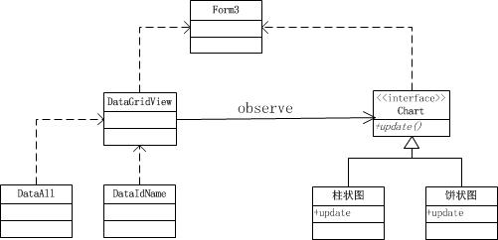

系统出错处理设计

出错信息
系统在导出图表或者word报告时会有一定的错误，错误信息会存储在系统日志里。
当系统出错时，需要测试人员及时发现，并通知编码人员进行及时修复bug。

补救措施
对错误的严重程度进行估计，根据错误的程度寻求技术帮助。

